Оглавление

Введение 2

Описание классов 2

VConverter 2

AbstractValue 3

FromCubes 3

FromLiters 3

FromGallons 3

FromHalfLiters 3

FromBuckets 3

Приложение А. Исходные коды 4

# Введение

Приложение позволяет переводить некоторую физическую величину в различные системы физических величин. Содержит поле для ввода, раскрывающийся список для выбора величины (из 5 величин), и список, отображающий эту величину в других системах (остальных 4, исключая выбранную в первом списке). Метр кубический – литр – галлон – пол-литра – ведро. Для реализации GUI используется библиотека Swing.

# Описание классов

На Рисунке1 представлена диаграмма классов программы VConverter.

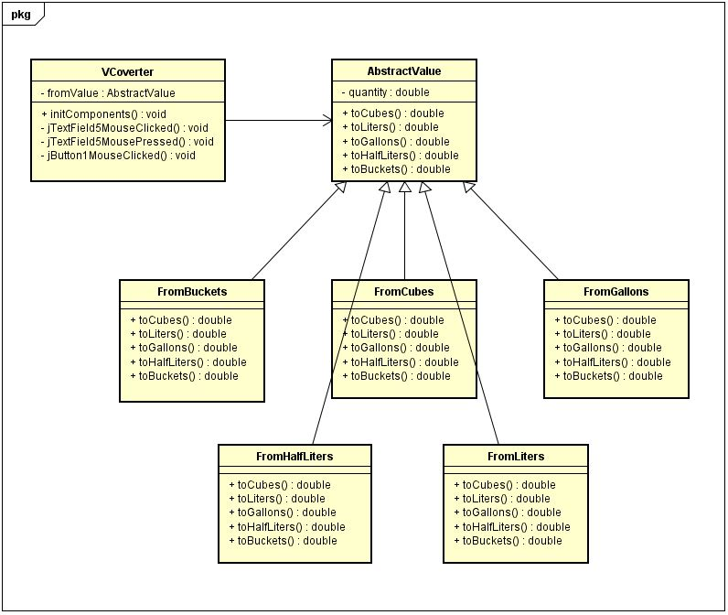

Рисунок 1. Диаграмма классов VConverter

## VConverter

В классе VConverter реализуется графический интерфейс приложения VConverter с применением библиотеки Swing.

Класс содержит один атрибут типа AbstractValue и несколько методов:

* Метод initComponents() инициализирует графические компоненты Swing во фрейме.
* jTextField5MouseClicked() – реализует исполняемые действия при клике мышкой по графическому компоненту jTextField5
* jTextField5MousePressed() – реализует исполняемые действия при клике мышкой без отпускания клавиши по графическому компоненту jTextField5
* jButton1MouseClicked() – реализует действие программы при нажатии на кнопку «Конвертировать»

## AbstractValue

Является абстрактным классом, который описывают общую логику конвертирования значений из одной величины в другую.

Класс содержит один атрибут – quantity. Его назначение – хранения некой количественной величины.

Пять методов данного класса являются абстрактными и определяют только параметры и возвращаемые значения (описывают правила конвертирования величин):

* toCubes()
* toLiters()
* toGallons()
* toHalfLiters()
* toBuckets()

## FromCubes

Класс наследует AbstractValue и реализует его абстрактные методы. Назначение данного класса – реализация логики конвертации из кубических метров в остальные величины.

## FromLiters

Класс наследует AbstractValue и реализует его абстрактные методы. Назначение данного класса – реализация логики конвертации из литров в остальные величины.

## FromGallons

Класс наследует AbstractValue и реализует его абстрактные методы. Назначение данного класса – реализация логики конвертации из галлонов в остальные величины.

## FromHalfLiters

Класс наследует AbstractValue и реализует его абстрактные методы. Назначение данного класса – реализация логики конвертации из пол-литра в остальные величины.

## FromBuckets

Класс наследует AbstractValue и реализует его абстрактные методы. Назначение данного класса – реализация логики конвертации из ведер в остальные величины.

# Приложение А. Исходные коды

…